Zdvořilost

Anotace:
Pracovní list je zaměřen na pochopení pojmu zdvořilost,
na situace, kdy si člověk musí uvědomit, kdy a kde je vhodné a nutné se představit.

Očekávaný výstup:
Žáci se pokusí vysvětlit pojem zdvořilost, vědí, kdo se komu představuje, kdo zdraví jako první.

Vzdělávací oblast:
Člověk a jeho zdraví

Tematická oblast:
Společenské chování

Věk:
8. a 9. ročník

Datum:
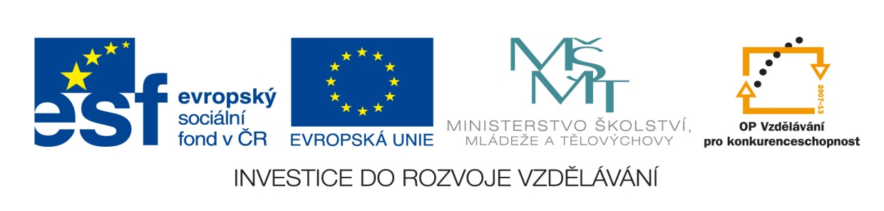
5. 9. 2012

- Vytvoř slovo a daný pojem vysvětli:
ŘDVTOZILSO

……………………………………………………………………………………………………………………………………………………………………………………………………………………………………

- Kdo se komu představuje?
- Žena muži ANO/NE
- Mladší staršímu ANO/NE
- Nadřízený podřízenému ANO/NE
- Muž ženě ANO/NE
- Starší mladšímu ANO/NE
- Podřízený nadřízenému ANO/NE

- Kdo nabízí tykání? Vyznač šipkami.
(např. starší žena mladší žena)
sekretářka
ředitelka

lékařka
sestřička

ml. muž
st. muž

úředník
úřednice

prodavačka
prodavač

- Uveď příklady, kde se představujeme a kde nemusíme:
………………………………………………………………………………………………………………………………………………………………………………………………………………………………………………………………………………………………………………………………………………………………………………………………………………………………………………………………………...
Správná řešení:
- Vytvoř slovo a daný pojem vysvětli:
ZDVOŘILOST
Je to způsob jednání a vystupování, který vyjadřuje respekt a úctu ke druhým.
- Kdo se komu představuje?
- Žena muži ANO/NE
- Mladší staršímu ANO/NE
- Nadřízený podřízenému ANO/NE
- Muž ženě ANO/NE
- Starší mladšímu ANO/NE
- Podřízený nadřízenému ANO/NE

- Kdo nabízí tykání? Vyznač šipkami.
(např. starší žena mladší žena)
sekretářka
ředitelka

lékařka
sestřička

ml. muž
st. muž

úředník
úřednice

prodavačka
prodavač

- Uveď příklady, kde se představujeme a kde nemusíme:
Představujeme se: na pracovním pohovoru, ve škole, v uzavřené společnosti, vážené osobě – starosta, paní učitelka dětem ve škole….atd.
Nepředstavujeme se: na poště, v autobuse, v obchodě, na nádraží,
v parku, na stadionu…atd.

